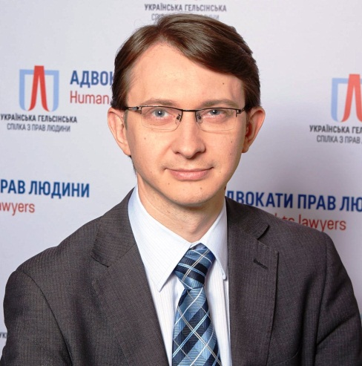
Щербатюк Максим - програмний директор УГСПЛ

СОЦІАЛЬНО-ЕКОНОМІЧНІ ПРАВА
1. Загальний огляд

Питання забезпечення соціальних та економічних прав завжди було питанням політики. Кожна політична партія чи сила повсякчас прагнула показати свою турботу про простих людей. Звісно, за словами цих політиків в більшості стояла неспроможність гарантувати їх здійснення. Як наслідок, на сьогодні ми маємо декларативне, не гнучке законодавство, великий дисбаланс у сфері соціального страхування, а також поглиблення розриву між багатими і бідними.

Військовий конфлікт на сході України, окупація Криму все це фактори, які ще більше поглиблюють проблему реалізації соціально-економічних прав в Україні. І попри виділення все більшої частини бюджету на забезпечення соціальних виплат ситуація в цій сфері суттєво не змінюється. І більше того значна частина людей у цьому році відчула на собі значне погіршення ситуації в цій сфері.

Зменшення рівня реальних доходів, збільшення цін на продукти харчування, оплату житлово-комунальних послуг та інших витрат, призводить до збільшення бідності в Україні. І навіть, якщо взяти до уваги, що нарешті у цьому році Урядом було перераховано норми споживання продуктів, товарів та послуг, а також дещо збільшено рівень прожиткового мінімуму, то дії держави щодо забезпечення права на достатній життєвий рівень складно назвати ефективними і відповідними тим викликам, які стоять зараз перед Україною.

Однією із тенденцій цього року було активне обговорення необхідності більш кардинального перегляду мінімальних соціальних гарантій, таких як прожитковий мінімум, мінімальна заробітна плата та мінімальна пенсія. Вже давно є зрозумілим те, що розмір цих показників абсолютно не виконує роль встановлених мінімальних стандартів, а є радше формальними показниками. Водночас неспроможність держави фінансово забезпечити реальні мінімальні стандарти ставлять питання щодо можливостей держави ефективно виконувати свої зобов’язання. Все в більшій степені відчувається бажання держави перекласти питання забезпечення мінімальних стандартів на підприємства і організації, шляхом значного підвищення рівня мінімальної заробітної плати і в той же час залишення на низькому рівні прожиткового мінімуму, що є базовим для соціальних виплат та допомог.

Практично не спроможною є держава у виконанні своїх зобов’язань у сфері житлового забезпечення. Як і попередні роки житлові програми практично не фінансуються, у тому числі і ті програми, які передбачають лише часткове погашення процентів по кредитах за житло. Також не ефективними на сьогодні є діяльність держави щодо надання соціального житла.

Не реформованою залишається і вся система соціально забезпечення. Хоча дискусія щодо можливості збільшення адресності надання соціальної допомоги, монетизації пільг введеться вже протягом багатьох років. Також далеко не всі соціальні гарантії, які визначені у законодавстві отримують належні механізми їх фінансування, тому і надалі з’являються рішення судів, які стосуються не виконання державою свої соціальних зобов’язань.

Значна частка уваги держави у цьому році була сконцентрована на системі субсидій. У певній мірі ця система дозволяє компенсувати найбільш вразливим категоріям значне збільшення витрат на житлово-комунальні послуги. Але ефективність діяльності цієї системи залишається ще не на високому рівні, особливо якщо звертати увагу на не велику мотивацію населення у зниженні обсягів споживання ресурсів.

Проблеми у пенсійному забезпеченні все більше впливають на розмір дефіциту Пенсійного фонду, який кожен рік держава покриває з державного бюджету. Щороку обсяг коштів, який використовується на погашення цього дефіциту зростає і без дієвих реформ у цій сфері ситуація буде у значній мірі погіршуватися. В уряді часто немає єдиної позиції, що потрібно змінювати і коли це необхідно впроваджувати. Але тим не менше все більше розуміння, що без реформ в цій сфері не обійтися.

2. Право на достатній життєвий рівень

2.1. Гарантії права на достатній життєвий рівень

Розв’язання проблем подолання бідності та зменшення нерівності, підвищення рівня життя та забезпечення доступу до базових послуг для всіх верств населення, розвиток соціальної інфраструктури та розширення можливостей для самореалізації в безпечному середовищі є першочерговими завданнями будь-якої країни. Крім того забезпечення права на захист від бідності та соціального відчуження також є одним із головних напрямів Європейської соціальної хартії (переглянутої), що ратифікована Верховною Радою України ще у 2006 році.

За даними Організації Об’єднаних Націй, за межею бідності проживає більше 80 відсотків українців. Таке становище призводить до того, що незаможні люди погано харчуються і зрештою погіршується їхнє здоров’я.

Рівень бідності в України залишається вже багато років стабільно високим. Відповідно до минулорічного рейтингу швейцарського банку Creduit Suisse, Україна – найбідніша країна Європи, вона посідає перше місце у списку найбідніших країн Європи з добробутом пересічного дорослого у 1,437 доларів на рік, або в середньому 2.999 гривень на місяць.

Але цей показник далекий від першого критерію визначення "бідності по-українські" – розміру прожиткового мінімуму для одного працездатного громадянина в Україні, який є вдвічі меншим від розрахунків рейтингу швейцарського банку і складав на кінець 2016 року 1,544 гривень на місяць.

Відповідно до міжнародних стандартів, рівень мінімальної заробітної плати розглядається як нижня межа, що повинна гарантувати задоволення основних життєвих потреб працівника і членів його сім'ї.

В Україні це законодавчо встановлений Законом України "Про Державний бюджет України на 2016 рік" розмір оплати праці за просту, некваліфіковану роботу, нижче якого не може здійснюватися оплата за виконану місячну погодинну норму праці. "Мінімалка" від Гройсмана у 1,544 гривень, так само як "мінімалка" від Кучми у 165 гривень у 2000-му чи "мінімалка" від Януковича 1,094 гривень у 2012 році – сума настільки мізерна, що ніколи не дозволяла й не дозволяє задовольняти основні потреби людини. Тільки фізіологічне виживання – не дати вмерти з голоду.

Навіть якщо взяти до уваги, що нарешті у цьому році Урядом було перераховано норми споживання продуктів, товарів та послуг на основі яких розраховується показник прожиткового мінімуму, то ці нововведення принципово не принесли особливих змін і багато пунктів споживчого кошика, запропонованого Кабміном, залишилися далекими від реального життя.

В той же час, в ЄС бідними вважаються люди, дохід яких становить менше 60% від середнього показника в країні, при цьому враховуються також усі соціальні виплати. За даними Європейського фонду поліпшення умов життя і праці (European Foundation for the Improvement of Living and Working Conditions), рівень мінімальної заробітної плати варіюється між країнами ЄС.

Найнижча мінімальна заробітна плата на 2016 рік (менш 500 євро на місяць) – у громадян нових держав – членів ЄС. Це Болгарія – 420 BGN/близько 214 євро і Румунія – 1050 RON/близько 276 євро. Мальта і Словенія є єдиними новими державами-членами Євросоюзу, які разом з Португалією, Грецією та Іспанією, утворюють середню групу з мінімальною заробітною платою від 500 до 1000 євро на місяць. Інші країни Західної Європи мають найвищі показники мінімальної заробітної плати з темпами, що перевищують 1000 євро на місяць.

Якщо Україна прямує до ЄС, то українцям, з мінімальною заробітною платою близько 52 євро, турботливо встановленою владою, варто знати, що найнижча місячна мінімальна заробітна плата у Євросоюзі – у громадян Болгарії і сягає 5.992 гривні (214 євро), – ставка Болгарії. В тій же Чехії це 360 євро, в Естонії та Польщі – 430, в Іспанії – 655, у Нідерландах – 1524 євро.

На жаль, мінімальна заробітна плата в Україні залишається технічним нормативом для розрахунку зарплати в бюджетній сфері, хоча мала би бути соціальним стандартом оплати праці.

Великий розрив між високою вартістю життя і низькою ціною праці – найгостріша соціальна проблема в Україні. Прірва – величезна, і дуже мало прогресу у вирішенні цього питання. Українці продовжують не жити, а вижити в умовах, створених зусиллями недбалих керівників за всі 25 років своєї незалежності.

Проблему бідності визнають і в Уряді. В тій же новозатвердженій Стратегії подолання бідності зазначено, що рівень бідності в Україні залишається стабільно високим. Діючі механізми державного впливу на ситуацію на ринку праці не відповідають сучасним вимогам і потребують кардинального перегляду. Залишається високим рівень бідності серед працюючих осіб. Низька заробітна плата не дає змоги батькам повноцінно утримувати дітей (у сім’ях з дітьми, в яких обоє батьків працюють, рівень бідності становить 17,9 відсотка). Крім того, існують ґендерні диспропорції в оплаті праці (заробітна плата чоловіків перевищує заробітну плату жінок на 33,5 відсотка).

Попри те, що подолання бідності – один з пріоритетних напрямів соціальної політики, що здійснюється урядом в Україні – у нас спостерігається стабільна тенденція якщо не зростання, то "консервування" рівня бідності за всіма можливими критеріями.

Так, за відносним критерієм – неможливістю через нестачу ресурсів підтримувати спосіб життя, притаманний українському суспільству – з 2001 року до 2008-го рівень бідності залишався на рівні 28%. У 2012-2013 роках він становив 25,5% – 24,7 %, у 2014 році рівень відносної бідності залишився стабільно високим, 23,9%. Фактично таким же він був і в 2015 році – 23,8 %.

Не дивлячись на "намагання" влади, стабільною залишається й чисельність населення України, яке живе у багатовимірній (абсолютній) бідності. Відповідно до статистики, у 2010 році таких українців було 8,6% (3,6 мільйонів осіб), у 2011 – 7,8% (3,2 мільйони осіб), у 2012 – 9% (3,8 мільйонів осіб), у 2013 – 8,3% (3,5 мільйони), та у 2015 – 6,4% (2,5 мільйонів осіб) – без урахування частини зони проведення антитерористичної операції.

Україна активно позиціонує себе як європейська держава й, відповідно, намагається "йти в ногу" з євросусідами, декларуючи, приймаючи та підписуючи численні стратегії та зобов'язання щодо подолання бідності. Державою реалізовувалася не одна Стратегія подолання бідності та Комплексна програма забезпечення реалізації цієї Стратегії, з щорічним планом конкретних заходів, спрямованих на боротьбу з бідністю, регіональними програмами з подолання бідності. Але показники вперто доводять: у державі з кожним роком бідних більшає.

Бідність стала не тільки хронічним явищем, визначаючи спосіб життя більшої частини населення країни як "виживання", але й фактором поділу суспільства на дуже заможних і дуже бідних, при катастрофічному зменшенні середнього прошарку суспільства. За результатами досліджень співвідношення доходів багатих українців до найбідніших складає 30:1. Натомість, в країнах ЄС це 5,7:1. Це може мати катастрофічні наслідки не тільки для розвитку економіки, але і для існування держави як такої.

2.2. Якість і безпека харчових продуктів

Державне регулювання ринку харчових продуктів є одним із найскладніших завдань державного управління в світі. Така складність обумовлена багатьма аспектами, яким органи влади повинні приділяти особливу увагу — здоров’я та інтереси споживачів, здоров’я тварин, рослин, економічні інтереси операторів одного із найбільших у будь-якій країні ринків — харчової продукції.

У більшості країн держава здійснює регулювання безпечності та якості харчових продуктів шляхом встановлення вимог до здоров’я рослин, здоров’я та благополуччя тварин, безпечності та якості кормів , і звичайно - безпечності та якості самих харчових продуктів. Окрім того, влада встановлює вимоги до умов виробництва кормів та харчових продуктів, які ще називають гігієнічними вимогами. Очевидно, що без перевірки відповідності всім зазначеним вимогам їх результативність не може бути прийнятною. Саме тому держава повинна ще і організовувати ефективну та результативну систему контролю всіх перелічених вимог.

До 2014 року організаційна та законодавча основи системи державного контролю в Україні фактично не зазнавала суттєвих перетворень (незважаючи на прийняття майже десятка законів) залишившись орієнтованою на принципи соціалістичної економіки. Вона формувалась за відомчим принципом практично без визначення єдиної державної політики в цій сфері та її послідовної узгодженої реалізації. Кожне відомство створювало «під себе» нормативну базу, яка охоплювала певний сегмент харчового ланцюга.

Основними критеріями оцінки діяльності контролюючих служб увесь час були кількість проведених перевірок і кількість накладених після цих перевірок штрафів Такий порядок сприяв подальшому збільшенню кількості перевірок і штрафів, але аж ніяк вирішенню завдань захисту здоров’я та інтересів споживачів.

2014-15 роки стали певною мірою переломними — було ухвалено Закон України «Про внесення змін до деяких законодавчих актів України щодо харчових продуктів», яким внесені зміни до десяти законів України, а Закон України «Про безпечність та якість харчових продуктів» викладено в нових редакції та назві — «Про основні принципи та вимоги до безпечності та якості харчових продуктів». Це законодавство містить серйозні зміни щодо організації та здійснення державного контролю у сфері забезпечення якості продуктів.

У цьому році нарешті відбулося формальне створення Держпродспоживслужби України, але це є тільки першим кроком на довгому і складному шляху розбудови Компетентного органу відповідно до європейських стандартів.

Водночас, на жаль, невелика частка операторів продуктового ринку знайома з основними принципами системи забезпечення якості харчових продуктів, а ще менше з них готові до їх впровадження.

Також за два останні роки в Україні не було прийнято жодного системного нормативно-правового акту щодо державного контролю зокрема, або державного регулювання харчових продуктів взагалі. І на середину 2016 року система державного контролю харчових продуктів в Україні приблизно відповідає рівню системи державного контролю, що була в країнах ЄС в 2001 році, коли розпочалася її широкомасштабна реформа.

2.3. Забезпечення належної якості води

Проблема забезпечення населення України якісною питною водою з кожним роком стає все більш гострою. Практично всі поверхневі, а в окремих регіонах і підземні води за рівнем забруднення не відповідають вимогам стандарту на джерела водопостачання. Очисні споруди і технологія очищення води застаріли і не оновлюються. У майже 1200 населених пунктів України воду привозять, проте є й такі, де її взагалі немає.

Існуючі в країні методи очистки водопровідної та стічних вод не розраховані на звільнення від вірусів. Питна вода стає активним чинником шкідливого впливу на здоров’я, причиною виникнення багатьох небезпечних масових інфекційних захворювань, зокрема вірусного гепатиту А.

Контроль за якістю води здійснює Державна санітарна служба. Близько 19 тисяч централізованих систем питного водопостачання контролюються санітарно-епідеміологічними станціями. Але кількість водопроводів, які не відповідають нормам, постійно збільшується.

В даний час діє Закон України Про Загальнодержавну програму Питна вода України на 2006-2020 роки, який спрямований на реалізацію державної політики щодо забезпечення населення якісною питною водою, відповідно до Закону України Про питну воду та питне водопостачання.

Програма розрахована на 15 років і має виконуватися у три етапи. Станом на початок 2016 року, згідно з результатами проведених перевірок Рахунковою палатою України на виконання різних частин Програми, кошти держбюджету виділені у 2012 році використовувались не ефективно та з порушенням законодавства. У 2013-2015 роках програма взагалі не фінансувалась з держбюджету, а з місцевих бюджетів і інших джерел, що становило 70% фінансування, у запланованих обсягах також не виділялись. З цього випливає, що запланованих нормативно-правових та науково-технічних результатів Програми у 2012-2015 роках не досягнуто і виконання не забезпечено. Не розписуючи довго, можна зазначити, що Програма майже не виконувалась, порушення набрали системного характеру, ремонт очисних споруд виконувався не системно і не послідовно, фінансування дуже часто було не прозоре та імовірність виконання Програми по забезпеченню населення якісною питною водою до 2020 вкрай невелика. Можна констатувати, що рухаючись таким чином якість питної та іншої води в Україні буде падати з часом, а це прямий негативний вплив на здоров'я її громадян.

З якістю води проблема дуже актуальна, як у містах, так і у містечках і селищах. Її вирішення дуже коштовне, хоча й життєво необхідне для здоров'я нації, однак держава, на жаль, не ставить це питання у перелік своїх першочергових пріоритетів, бо рух в питаннях поліпшення якості питної води майже не помітний.

2.4. Здійснення права на достатнє житлове забезпечення

В Україні рівень забезпечення житлом утричі нижчий, ніж того вимагають стандарти Організації Об’єднаних Націй. Станом на сьогодні в країні налічують 1 млрд квадратних метрів житла, які здебільшого збудували ще в 1960-1970 роках. Відтак, нині домівками забезпечені тільки 55% українців. Інші ж, зокрема молоді сім’ї, орендують квартири або ділять їх із батьками.

Тільки за офіційними даними близько 650 тис. українців є тими, хто потребує житла і знаходяться на квартирному обліку. Враховуючи високу вартість житла та оренди в Україні і низький рівень доходів більшості населення, важливою є наявність державних житлових програм, які б в тій чи іншій мірі могли б допомогти хоча б найбільш вразливим верствам населення.

В Україні у 2016 році було декілька державних програм забезпечення житлом громадян. Серед них “Державна цільова соціально-економічна програма будівництва (придбання) доступного житла на 2010 - 2017 роки”. Згідно з умовами програми, громадянин сплачує 70 відсотків вартості площі доступного житла, а держава сплачує 30% вартості.

Також діяла ще одна житлова програма, а саме забезпечення молоді житлом. За умовами якої молодим сім’ям та одиноким громадянам надається кредит на будівництво чи реконструкцію житла терміном до 30 років. Позичальник, який не має дітей, сплачує кредит з відсотковою ставкою у розмірі 3% річних суми зобов'язань за кредитом; позичальник, який має одну дитину, звільняється від сплати відсотків за користування кредитом.

Крім того існувала програма з Державного пільгового кредитування індивідуальних сільських забудовників на будівництво (реконструкцію) та придбання житла в рамках бюджетної програми «Власний дім».

Однак, у 2016 році ці програми діяли в більшій степені тільки юридично, а фактично заморожені через нестачу коштів чи реалізуються лише у деяких регіонах. За інформацією Державного фонду сприяння молодіжному житловому будівництву уже два роки поспіль на житлові програми, які реалізовує Держмолодьжитло, у Держбюджеті не передбачаються кошти. Фінансуються витрати лише по вже укладеним договорам.

В певній мірі фінансувалося лише отримання житла для військовослужбовців. За інформацією Міністерства оборони, у 2016 році сім’ям військовослужбовців було розподіллено близько 1 тис. квартир, з яких майже 500 – у постійне користування. Також під самий кінець 2016 року була прийнята окрема державна програма забезпечення житлом військовослужбовців, посадових осіб митної служби та членів їх сімей на співробітників Міністерства внутрішніх справ.

Водночас забезпечення житлом внутрішньо переміщених осіб (ВПО) залишаються одними з головних проблем для цієї категорії осіб. Центри колективного проживання, які приймають внутрішніх переселенців із зони конфлікту, переповнені, через що багато людей вирішують залишитися на території, де відбуваються бойові дії. Також зафіксовані численні випадки дискримінації, коли переселенцям відмовляли у прийомі на роботу чи оренді житла через їх походження.

3. Право на соціальний захист

3.1. Система соціального захисту та соціального забезпечення

Процес інтеграції України в європейські структури обумовлює перехід всіх сфер діяльності на нові стандарти розвитку, в тому числі і сфери соціального забезпечення. Важливо реформувати систему соціального захисту населення через різні сфери суспільства, а саме через: політичну, яка повинна об’єднати всі рівні самоврядування і визначити засоби компетенцій; соціальна, яка повинна надавати допомогу з боку держави для вирішення проблем суспільних благ; економічна, яка повинна визначати статуси в різних галузях, а також визначати економічні зв’язки.

Це особливо актуально зважаючи на те, що загальні витрати бюджету за перше півріччя 2016 року склали 300 млрд гривень. З них, за даними Державної казначейської служби, тільки дотація Пенсійному фонду - 62 млрд гривень. На виплати малозабезпеченим, сім'ям з дітьми, людям з інвалідністю та по догляду за інвалідами в першому півріччі пішло 23,03 млрд гривень. І розмір цих витрат тільки зростає.

Водночас до сьогодні не відбулося розділення правових норм на ті, що гарантують соціально-економічні права, та ті, що надають певні привілеї в зв'язку із зайняттям певної посади чи особливими заслугами. А це в свою чергу заважає ефективному здійсненню змін щодо всієї системи соціального забезпечення.

Загалом система соціального забезпечення залишилася занадто громіздкою із фінансового невиправданою системою пільг та соціальних виплат та із неефективно розгалуженою мережею державних закладів соціального захисту, що відповідає в більшій степені традиціям і підходам радянської моделі ніж європейським підходам у цій сфері.

Продовжують існувати системні проблеми щодо безсистемності встановлених в законодавстві різних видів соціальних гарантій, низького рівня фінансової забезпеченості встановлених гарантій, а також низької адресності соціальної підтримки.
Крім того існує проблема, що велика кількість судових рішень в Україні не виконується і серед них найбільша кількість це так звані «соціальні справи», в рамках яких громадяни намагаються отримати соціальні виплати, передбачені законодавством. І в більшій степені це зумовлено недофінансуванням соціальних гарантій.
Ще однією, але на цей раз в більшій степені технологічною проблемою є неефективність адміністрування соціальних виплат, зокрема до сьогодні відсутній Єдиний реєстр соціальних виплат. Створити таку єдину базу обіцяють ще з 2012 року. Зараз уряд каже, що вона з'явиться в 2017 році. А між тим, Міністерство фінансів стверджує, що близько 60 млрд гривень щорічно можуть йти на незаконні соціальні виплати. Необхідність зміни системи контролю за соціальними виплатами підтверджується і окремим дослідженням цієї системи, яке проводилося консорціумом консультантів у вересні 2015-го.
3.2. Субсидії, як частина системи соціального захисту населення
У зв’язку із суттєвим підвищенням цін на житлово-комунальні послуги з одного боку і низьким рівнем доходів великої частини населення України з другого, суттєвим напрямом соціального забезпечення стало надання субсидій на оплату комунальних послуг. У 2016 році субсидію назвали суттєвою допомогою 44% українців. Міністерством соціальної політики визначило, що середній розмір субсидії на опалювальний сезон 2016/2017 буде складати 2 тисячі гривень, що є достатньо значним розміром для більшості сімей в Україні.
На грудень 2016 року субсидії оформили вже 7 млн домогосподарств і кількість тих, хто оформлює субсидії продовжує стрімко зростати. Зрозуміло, що збільшується і обсяг фінансових витрат держави у цій сфері.
Але при цьому всі спроби підвищити енергозбереження в країні залишаються неефективними.(Рис.1) Парадоксально на перший погляд, але одержувачі субсидій не прагнуть до економії, навпаки, вони нарощують споживання. "Житомиргаззбут", наприклад, уже заявив, що, за їхніми оцінками, 40% субсидіантів області наростили споживання газу, аби тільки в майбутньому не залишитися без підтримки держави. В області на сьогодні кожна третя сім'я одержує субсидії, при цьому більшість із них, за даними організації, взагалі перестала платити за газ і навіть не вносить обов'язкових платежів. Здавалося б, проблема очевидна — діюча система субсидій потребує величезних бюджетних видатків, при цьому не стимулюючи одержувачів до економії енергоресурсів.
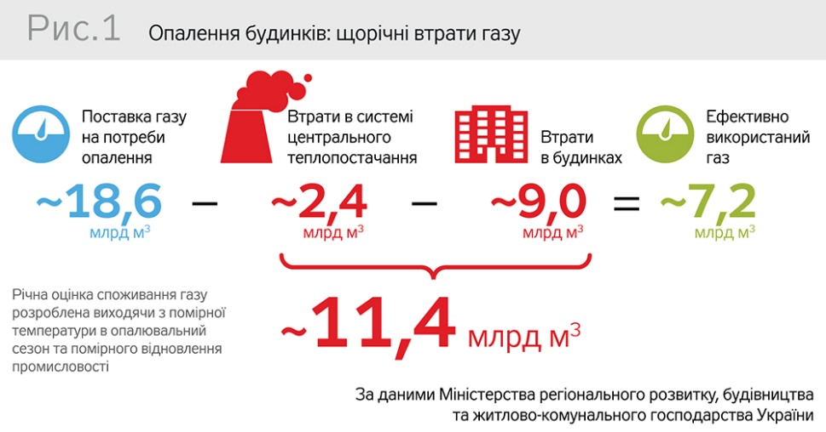
Ще один приклад такої «економії»: середні щомісячні витрати на оплату газу (в тому числі на опалення) в приватних будинках становлять 1 638 грн у субсидіантів і 948 грн у тих, хто платить за себе сам. Та сама картина спостерігається і в багатоквартирних будинках: 949 грн проти 729 грн. (Рис.2)
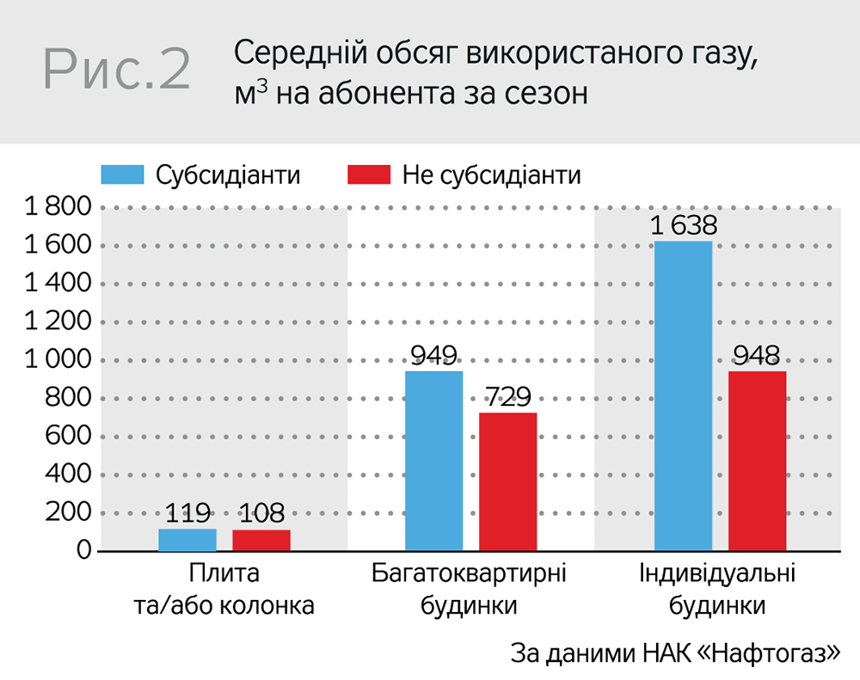
Раніше від експерта DiXi Group Тараса Ткачука та спеціаліста по програмам щодо європейської інтеграції Дениса Назаренка, звучало критичне зауваження щодо позиції держави по системі субсидій, адже за словами Тараса Ткачука : «на субсидії закладено в 59 разів більше коштів, ніж на енергоефективність». Тобто проблема полягає у тому, що держава не спрямовує свою політику на розвиток енергоефективності.
У зв’язку із цим, важливим є забезпечення адресності цих виплат, щоб кошти йшли для тих, хто їх реально потребує. У 2016 році озвучувались різні пропозиції щодо запровадження механізму монетизації субсидій. Розглядалося впровадження такого механізму на рівні теплокомуненерго і на рівні домогосподарств. У першому випадку компаніям ТКЕ в грошовій формі виплачуються кошти за субсидіантів, розраховані на підставі соціальних норм споживання, а в другому – кожне домогосподарство отримує гроші на власний рахунок.
Водночас навіть у Мінсоцполітики визнають, що у найближчій перспективі можливості монетизації всіх субсидій не відбудеться, оскільки запровадження механізму монетизації є досить складним процесом і потребуватиме створення відповідних умов для цього. Також немає єдності в уряді з цього питання.
Крім того, виникають питання щодо ефективності системи, через яку держава здійснює виплату соціальної допомоги у тому числі субсидій. Її якість та можливість виконання поставлених завдань знаходиться під великим сумнівом. Це і низька якісь перевірки даних, недостатня автоматизованість системи. На додаток – якість прийнятих державою рішень стосовно механізму виплати субсидій теж є на неприйнятно низькому рівні.

За оцінкою Berlin Еconomics і Mckinsey, видатки на виплату житлово-комунальних субсидій населенню в 2017 р. можуть збільшитися до 80 млрд грн — з 35 млрд у 2016-му. І якщо системи субсидій не реформувати по-справжньому вже зараз, то більшу частину бюджету наступного року ми витратимо лише на соціальні виплати — субсидії, пенсії, зарплати бюджетників тощо. Але на сьогодні, ситуація виглядає так, що перехід до монетизації, яка справді могла б стимулювати зниження енергоспоживання, спускають на гальмах.

3.3. Гарантії соціального забезпечення осіб похилого віку

За 25 років українська влада так і не зважилися на справжню реформу пенсійної системи. Результат – у працюючих українців немає жодних стимулів платити пенсійні внески; хронічно дефіцитний Пенсійний фонд, що тисне на держбюджет; при цьому Україна витрачає на пенсії чи не найбільше за всіх у світі (у відсотках до ВВП).
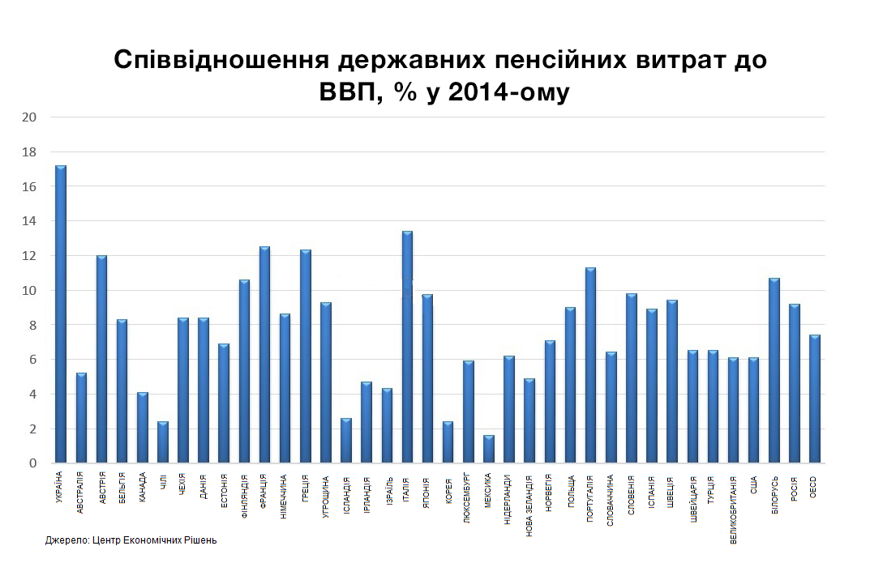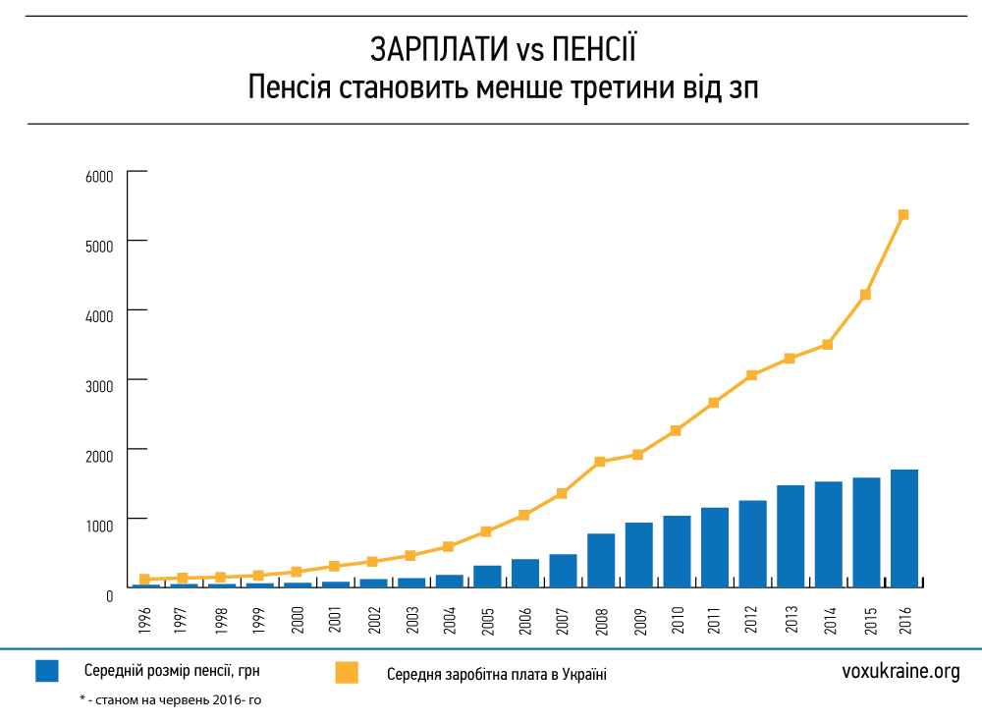

До 2015 року Україна прийшла з фактичним дефіцитом Пенсійного фонду в 77 млрд грн, який покривається за рахунок держбюджету. За даними Мінфіну, загальна сума витрат на пенсійну систему в 2015 році становила 13,7% ВВП. Прямі витрати бюджету на фінансування пенсій склали 4,2% ВВП. Після зниження ЄСВ («трудових податків») до 22% з 2016 року проблема ускладнилася: Пенсійному фонду не вистачає понад 140 млрд. грн.
З урахуванням такої “дірки” наразі реформа пенсійної системи стала вже наріжним каменем для продовження співпраці з МВФ. Але керівництво України, як і раніше, продовжує відкладати складні й потенційно непопулярні кроки, тим самим провокуючи подальше погіршення ситуації у цій сфері.
Але суспільна дискусія щодо пенсійної реформи більше введеться в контексті можливого підвищення пенсійного віку. При цьому часто робиться наголос не на необхідності реформ а на тому, що це одна із вимог, які ставить перед Україною МВФ. В Мінсоцполітики хоча варіант збільшення пенсійного віку не відкидають, але урядовці зазначають, що під час обговорення цього сценарію з МВФ, Україна відмовилась йти на підвищення віку та запропонувала варіант вирішення проблеми через проведення пенсійної реформи, без збільшення пенсійного віку для громадян. Голова Мінсоцполітики П.Розенко неодноразово зазначав, що «не дає сьогодні підвищення пенсійного віку жодного реального фіскального ефекту для пенсійної системи країни". Також і багато експертів сходяться на думці, що підвищення пенсійного віку не буде ефективним засобом подолання дефіциту Пенсійного фонду.
В значно меншій степені піднімається питання створення передумов і безпосередньо впровадження вже давно заявленого другого рівня загальнообов’язкового пенсійного страхування – загальнообов’язкового накопичувального страхування.
Урядом заявляється про те, що на 2017 році заплановано наступний етап пенсійної реформи і у Верховну Раду України у травні 2016 року подано законопроект, що передбачає введення другого, накопичувального, рівня пенсійної системи з липня 2017 року. У рамках реалізації урядового законопроекту №4608 передбачається вдосконалити солідарну систему шляхом звільнення її від невластивих виплат, зокрема, пов'язаних із фінансуванням пенсій, призначених на пільгових умовах і за вислугу років. Також пропонується законодавчо врегулювати питання виплати пенсій за кордон та пенсій за інвалідністю через нещасний випадок на виробництві. Водночас жоден законопроект у цій сфері так і не був розглянутий.
І більш того більшість експертів впевнені, що другий рівень пенсійного страхування перебуває на рівні формальних кроків, а у 2017 році скоріше за все не буде запущено. У наступному році можуть почати свою дію лише норми, які підготують фундамент для подальшого введення накопичувального пенсійного страхування. Також і представники уряду зазначають, що у 2017 році не вдасться вповні запустити другий рівень пенсійного страхування.
Щодо точкових змін до пенсійного законодавства у 2016 році, то найбільшу дискусію викликали зміни направлені на обмеження можливості дострокового виходу на пенсію. Вже зараз скорочені списки професій (№1 та №2), які дають право на достроковий вихід. Уряд на 40% скоротив перелік «шкідливих» професій, представники яких могли виходити на пенсію на 5-10 років раніше досягнення звичайного пенсійного віку.
Але попри високу актуальність перегляду цих норм, не обійшлося і без питань до уряду. Активно проти такого скорочення виступили профспілки, зокрема ними зазначалося, що ці зміни відбулися без належного оприлюднення та громадського обговорення, також ігнорувалися позиції Спільного представницького органу репрезентативних всеукраїнських об’єднань профспілок на національному рівні та чинного законодавства, звуження змісту й обсягу прав громадян шляхом збільшення віку та строку трудового і страхового стажу, необхідних для призначення й отримання пенсії. У зв’язку із цим у жовтні 2016 року Конфедерацією вільних профспілок України було розпочато судовий процес проти цих змін. Також і Федарація профспілок України виступила проти цих змін.
На думку інших експертів, зокрема Марини Онуфрик (експерт з питань соціальної політики Інституту суспільно-економічних досліджень) саме це скорочення по факту відбулось ще до відповідних змін у законодавство. Тобто пенсійний фонд перестав їх нараховувати, але якщо людина звернеться до суду, то у такої людини будуть хороші шанси отримати позитивне рішення суду.
Також слід відмітити, низку інших змін у сфері пенсійного забезпечення серед яких можна назвати незначне збільшення розміру мінімальної пенсії, а також скасування податку на пенсії та врахування стажу, що мав місце до 2000 року.
Крім того серед тенденцій в сфері пенсійного забезпечення слід відмітити також перманентні проблеми внутрішньо-переміщених осіб у питанні отримання пенсій, як наслідок того, що архіви з відповідною інформацією, яка б дозволила почати нараховувати кошти особами, що мають на це право – втрачені у зв’язку з знаходженням їх на окупованих територіях та неможливістю доступу до відомостей у цих архівах.
За оцінками Уповноваженого Верховної Ради з прав людини Валерія Лутковської досі не напрацьовано ефективної стратегії з питання нарахування пенсій особам , які перебувають на тимчасово-окупованих територіях, говорить. Серед проблем вона називає і «пенсійний туризм», який є наслідком того, що «держава недостатнього зробила для переселенців» і тому вони не хочуть покидати тимчасово-окуповані території. Також і громадська організація ДонбасSOS говорить про проблеми у захсті прав переселенців у 2016 році, у тому числі й щодо права на пенсійне забезпечення.
4. Рекомендації

1) Реформувати систему надання соціальних пільг: здійснити розділення правових норм на ті, що гарантують соціально-економічні права, та ті, що надають певні привілеї в зв'язку із зайняттям певної посади чи особливими заслугами;
2) припинити практику невиконання правових норм, що гарантують реалізацію соціально-економічних прав;
3) у повному обсязі передбачати фінансування закріплених у законодавстві гарантій дотримання соціально-економічних прав;
4) відмовитись від використання показника «рівня забезпечення прожиткового мінімуму», який необґрунтовано знижує мінімальні соціальні гарантії, що декларуються у законодавстві;
5) забезпечити умови для реалізації ЗУ "Про основні принципи та вимоги до безпечності та якості харчових продуктів" щодо процедур регулювання якості харчових продуктів,
6) встановити і виконувати процедури, які б забезпечували безпеку та якість питної води;
7) запровадити заходи, спрямовані на забезпечення доступності житла, не допустити безпідставного виселення із житла (особливо вразливих груп населення), порушення прав на доступність житла вразливих категорій населення;
8) забезпечити належне фінансування і зрозумілі та ефективні механізми впровадження програми надання соціального житла, а також розвиток мережі центрів реінтеграції, соціальних готелів для бездомних громадян;
9) вдосконалити роботу щодо забезпечення вразливим верствам населення соціального захисту у зв’язку із підвищенням тарифів на житлово-комунальні послуги, зокрема, функціонування прозорої та ефективної системи житлово-комунальних пільг та субсидій;
10) поступово зменшити частку прямого державного фінансування соціальних потреб та підвищити частку фінансування з боку населення на основі збільшення всіх доходів, насамперед заробітної плати, пенсії, інших видів соціальних трансфертів;
11) забезпечити жорсткий зв'язок між соціальними пільгами, що надаються, та джерелами й механізмами відшкодування їхньої вартості надавачам;
12) продовжувати реформувати пенсійну систему шляхом впровадження положень законодавства щодо накопичувального рівня цієї системи, створити передумови для цього;
13) вирішити питання виплати пенсій особам, які виїжджають на постійне місце проживання за кордон до країн, з якими не укладено міжнародні договори в частині пенсійного забезпечення.
14) уникати дискретного підвищення мінімальної пенсії; запровадити правило індексації, за якого підвищення пенсії буде прив'язане до індексу споживчих цін, розрахованого для груп населення з різними доходами;
15) забезпечити гарантії реалізації рішень національних судів, які стосуються виплат соціальних допомог, де відповідачам є держава.

80 відсотків населення України живе за межею бідності – ООН http://www.radiosvoboda.org/a/26959841.html
Україна - найбідніша країна Європи: рейтинг банку Credit Suisse http://www.epravda.com.ua/news/2015/10/20/564074/
Бідний не тому, що дурний. Чому українці не можуть розбагатіти? http://www.epravda.com.ua/publications/2016/08/18/602642/
Постанова КМУ № 780 від 11 жовтня 2016 року Про затвердження наборів продуктів харчування, наборів непродовольчих товарів та наборів послуг для основних соціальних і демографічних груп населення ”
Споживчий кошик 2017 обурив українців https://styler.rbc.ua/ukr/zhizn/potrebitelskaya-korzina-2017-vozmutila-ukraintsev-1478595409.html
Бідний не тому, що дурний. Чому українці не можуть розбагатіти? http://www.epravda.com.ua/publications/2016/08/18/602642/
Стратегія подолання бідності http://zakon2.rada.gov.ua/laws/show/161-2016-%D1%80
Бідний не тому, що дурний. Чому українці не можуть розбагатіти? http://www.epravda.com.ua/publications/2016/08/18/602642/
Соціальна проблема глобалізації – бідність: шляхи її подолання http://fp.cibs.ubs.edu.ua/files/1201/12kamspo.pdf
О. Бакуменко Державний контроль харчових продуктів: якою має бути система http://www.golos.com.ua/article/273239
http://www.dpsscn.gov.ua/content/do-uvagy-operatoriv-rynku-harchovyh-produktiv
О. Бакуменко Державний контроль харчових продуктів: якою має бути система http://www.golos.com.ua/article/273239
http://cd.greenpack.in.ua/yakist-vody-v-ukrani/
ЯКІСТЬ ВОДОПРОВІДНОЇ ВОДИ В УКРАЇНІ: ЧОМУ ГІРША НІЖ В ЄС? http://blog.liga.net/user/vgorobets/article/23933.aspx
http://zik.ua/news/2016/10/03/riven_zabezpechennya_zhytlom_v_ukraini_vtrychi_nyzhchyy_za_standarty_oon_916312
Розвиток державних житлових програм зупинить відтік спеціалістів закордон – експерт http://www.unn.com.ua/uk/news/1633495-rozvitok-derzhavnikh-zhitlovikh-program-zupinit-vidtik-spetsialistiv-zakordon-ekspert
Свої стіни: як молодому здобути житло http://www.epravda.com.ua/columns/2016/03/30/587299/
Уряд поширив програму забезпечення житлом військових на співробітників МВС http://zaxid.net/news/showNews.do?uryad_poshiriv_programu_zabezpechennya_zhitlom_viyskovih_na_spivrobitnikiv_mvs&objectId=1414117
ООН про права людини в Україні http://www.radnyk.org/oon-pro-prava-lyudyny-v-ukrayini.html?lang=uk
http://elartu.tntu.edu.ua/bitstream/123456789/16361/2/Conf_2016_Ostapchuk_O-Reforms_of_the_social_235-236.pdf
http://www.dsnews.ua/economics/kak-snyat-trudosposobnyh-ukraintsev-s-igly-sotsialnoy-pomoshchi-11112016220000
http://www.dsnews.ua/economics/kak-snyat-trudosposobnyh-ukraintsev-s-igly-sotsialnoy-pomoshchi-11112016220000
Соціальний інспектор: благодійник чи інквізитор Більше читайте тут: http://gazeta.dt.ua/macrolevel/socialniy-inspektor-blagodiynik-chi-inkvizitor-_.html
http://www.ukrinform.ua/rubric-society/2125591-suttevou-dopomogou-subsidii-nazvali-44-ukrainciv.html
http://lb.ua/news/2016/11/01/349568_minsotspolitiki_opredelilo_sredniy.html
http://news.finance.ua/ua/news/-/389919/stalo-vidomo-yak-ukrayintsyam-urizhut-subsydiyi
Операція "Монетизація" http://gazeta.dt.ua/macrolevel/operaciya-monetizaciya-_.html
Операція "Монетизація" http://gazeta.dt.ua/macrolevel/operaciya-monetizaciya-_.html
https://www.hromadskeradio.org/programs/kyiv-donbas/na-subsydiyi-vydilyayut-v-59-raziv-bilshe-nizh-na-energoefektyvnist-tkachuk
http://news.finance.ua/ua/news/-/389919/stalo-vidomo-yak-ukrayintsyam-urizhut-subsydiyi
http://www.5.ua/ekonomika/monetyzuvaty-subsydii-poky-nemozhlyvo-minsotspolityky-132372.html
Операція "Монетизація" http://gazeta.dt.ua/macrolevel/operaciya-monetizaciya-_.html
Влада замість посилення контролю на етапі оформлення субсидій хоче посилити покарання для одержувачів http://dt.ua/ECONOMICS/vlada-zamist-posilennya-kontrolyu-na-etapi-oformlennya-subsidiy-posilit-pokarannya-dlya-oderzhuvachiv-219813_.html
Пенсійна реформа: не в той час, не в тому вигляді http://voxukraine.org/2016/10/04/pensiyna-reforma-ukr/
Пенсійна реформа: не в той час, не в тому вигляді http://voxukraine.org/2016/10/04/pensiyna-reforma-ukr/
http://www.epravda.com.ua/news/2016/10/4/607458/
http://www.epravda.com.ua/publications/2016/05/23/593559/
http://espreso.tv/news/2017/01/20/reva_poyasnyv_chomu_mvf_zaproponuvav_pidvyschyty_pensiynyy_vik_ukrayincyam
https://tsn.ua/ukrayina/pidvischennya-pensiynogo-viku-ne-dalo-finansovogo-efektu-rozenko-660620.html
Пенсії по-новому: кому доведеться платити більше і хто виходитиме "на відпочинок" пізніше http://ukr.segodnya.ua/economics/enews/pensii-po-novomu-komu-pridetsya-platit-bolshe-i-kto-budet-vyhodit-na-otdyh-pozzhe--776534.html
https://www.ukrinform.ua/rubric-society/2093078-sistemu-nakopicuvalnih-pensij-pocnut-vprovadzuvati-z-2017-roku.html
За скорочення Списків №1 і №2 КВПУ подала позов до Кабміну http://kvpu.org.ua/uk/news/6/1748-za-skorochennya-spiskiv-1-i-2-kvpu-podala-pozov-do-kabminu
http://ukr.segodnya.ua/ukraine/pensii-po-novomu-dlya-kogo-uvelichili-pensionnyy-vozrast-i-kto-na-ocheredi--728606.html
https://www.hromadskeradio.org/programs/kyiv-donbas/otrymannya-derzhavnyh-subsydiy-hto-pereviryatyme-zakonnist
http://pensia.ua/ua/gazeta/articles/item/1865-yak-zminytsia-zhyttia-pensioneriv-ukrainy-top-5-novatsii-2016-roku?tmpl=component&print=1/
http://ukranews.com/ua/news/456428-v-ukraini-masovo-z-yavlyayutsya-pensionery-bez-prava-na-pensii
http://www.golos.com.ua/article/279623

